**Звіт про виконання практичних завдань до лекцій з курсу Технології програмування на мові Python**

Звіт до Теми №1

Функції та змінні

Під час виконання практичного завдання до Теми №1 було надано варіанти рішення до наступних задач: Повернення рядка в зворотному порядку, Тестування базових функцій для рядків, Написання функції пошуку Дискримінанту.

task_1

Необхідно рядок, що має вигляд “abcdefg123” перетворити наступним чином “321gfedcba”, вважаючи сталою довжину рядку в 10 символів.

Текст програми:

str1="abcdefg123"

str2=""

for i in **range**(10):

    str2+=str1[9-i]

**print** (str2)

task_2

Необхідно протестувати базові функції для рядків.

Текст програми:

x = "QwErTy"

a = x.**strip**()

b = x.**capitalize**()

c = x.**title**()

d = x.**upper**()

e = x.**lower**()

**print** (a,"\n",b,"\n",c,"\n",d,"\n",e,"\n")

task_3

Необхідно написати функцію пошуку дискримінанту.

Текст програми:

import math

def **discr**(a,b,c):

    return b**2 - (4*a*c)

a = int (**input**("a: "))

b = int (**input**("b: "))

c = int (**input**("c: "))

d = discr(a,b,c)

**print**("d= ", d)

Посилання на github: <https://github.com/kuzqz41/TP-KB-221-Kuzmenko-Bohdan/tree/main/topic_01>

Знімок екрану з посилання на github:

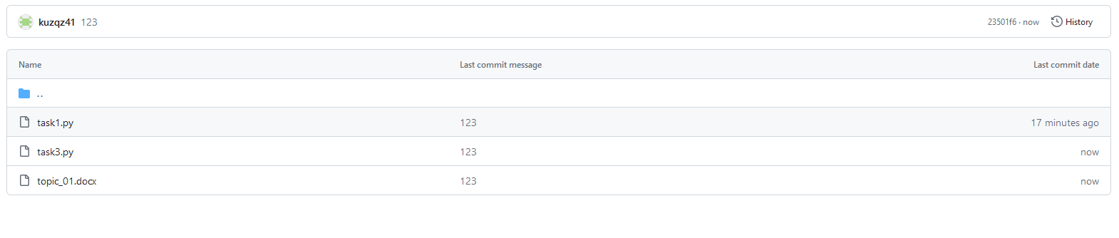

Звіт до Теми №2

Функції перевірки

Під час виконання практичного завдання до Теми №2 було надано варіанти рішення до наступних задач: пошук коренів квадратного рівняння, створення калькуляторів за допомогою if, elif, else та match.

task_1

Написати функцію пошуку коренів квадратного рівняння використовуючи функцію розрахунку дискримінанту з попередньої теми та умовні переходи

Текст програми:

import math

def **discr**(a,b,c):

    return b**2 - (4*a*c)

def **roots**(a,b,c):

    d = discr(a,b,c)

    if d > 0:

        x1 = (-b + math.sqrt(d))/2*a

        x2 = (-b - math.sqrt(d))/2*a

    elif d == 0:

        x1 = (-b + math.sqrt(d))/2*a

        x2 = "Кореня не існує"

    else:

        x1 = "Кореня не існує"

        x2 = "Кореня не існує"

    return x1, x2

**print** ("Квадратне рівняння ax^2 + bx + c = 0")

a = int (**input**("a: "))

b = int (**input**("b: "))

c = int (**input**("c: "))

d = discr(a,b,c);

**print** ("d= ",d)

x1, x2 = roots(a,b,c)

**print** ("x1= ",x1,"      x2= ",x2)

task_2

Написати програму калькулятор використовуючи **if else** конструкцію

Текст програми:

def **sum**(a,b):

    return a + b

def **minus**(a,b):

    return a - b

def **mult**(a,b):

    return a * b

def **div**(a,b):

    return a / b

a = **int**(**input** ("Введіть перше число: "))

b = **int**(**input** ("Введіть друге число: "))

x = **str**(**input**("Введіть знак (+ або - або * або /): "))

if x=="+":

**print** ("a + b = ", **sum**(a,b))

elif x=="-":

**print** ("a - b = ", **minus**(a,b))

elif x=="*":

**print** ("a * b = ", **mult**(a,b))

elif x=="/":

    if b==0:

**print** ("Ділити на нуль не можна")

    else:

**print** ("a / b = ", **div**(a,b))

else:

**print** ("Ви ввели неправильний знак")

task_3

Написати програму калькулятор використовуючи **match** конструкцію

Текст програми:

def **sum**(a,b):

    return a + b

def **minus**(a,b):

    return a - b

def **mult**(a,b):

    return a * b

def **div**(a,b):

    return a / b

a = **int**(**input** ("Введіть перше число: "))

b = **int**(**input** ("Введіть друге число: "))

x = **str**(**input**("Введіть знак (+ або - або * або /): "))

match x:

    case "+":

**print** ("a + b = ",**sum**(a,b))

    case "-":

**print** ("a - b = ",**minus**(a,b))

    case "*":

**print** ("a * b = ",**mult**(a,b))

    case "/":

        match b:

            case 0:

**print** ("Ділити на нуль не можна")

            case _:

**print** ("a / b = ",**div**(a,b))

    case _:

**print** ("Ви ввели неправильний знак")

Посилання на github: <https://github.com/kuzqz41/TP-KB-221-Kuzmenko-Bohdan/tree/main/topic_02>

Знімок екрану з посилання на github:

